ANKIETA NA POTRZEBY PRAC
NAD GMINNYM PROGRAMEM REWITALIZACJI GMINY PUŁTUSK
Szanowni Państwo,
Drodzy Mieszkańcy,
zapraszamy do wzięcia udziału w badaniu ankietowym, prowadzonym w ramach toczących się prac nad Gminnym Programem Rewitalizacji Gminy Pułtusk. Program ten jest niezbędny, by miasto mogło kontynuować działania rewitalizacyjne w okolicach Rynku i w jego sąsiedztwie oraz pozyskiwać środki zewnętrzne na ich realizację.
Badanie ankietowe jest realizowane w dniach: 18.09.2024 r. – 9.10.2024 r.
Celem badania jest poznanie opinii mieszkańców Pułtuska na temat poszczególnych dziedzin życia oraz ocena sytuacji (problemów, barier i potencjałów) na obszarze rewitalizacji.
Państwa odpowiedzi są bardzo ważne. Posłużą one do opracowania diagnozy obszaru rewitalizacji oraz ukierunkowania przyszłych, gminnych działań rewitalizacyjnych z zakresu aktywizacji i integracji społecznej, rozwoju infrastruktury społecznej, edukacyjnej, rekreacyjnej, wypoczynkowej, sportowej, czy też infrastruktury technicznej (w tym dróg, ścieżek rowerowych, chodników).
Ankieta jest anonimowa, a jej wypełnienie zajmie Państwu nie więcej niż kilka minut.
Wszystkie informacje na temat procesu rewitalizacji w Gminie Pułtusk są dostępne na stronie internetowej www.pultusk.pl/rewitalizacja.
Ankieta jest dostępna również w wersji on-line: https://forms.gle/ozJDkAbn32ctMZNx9
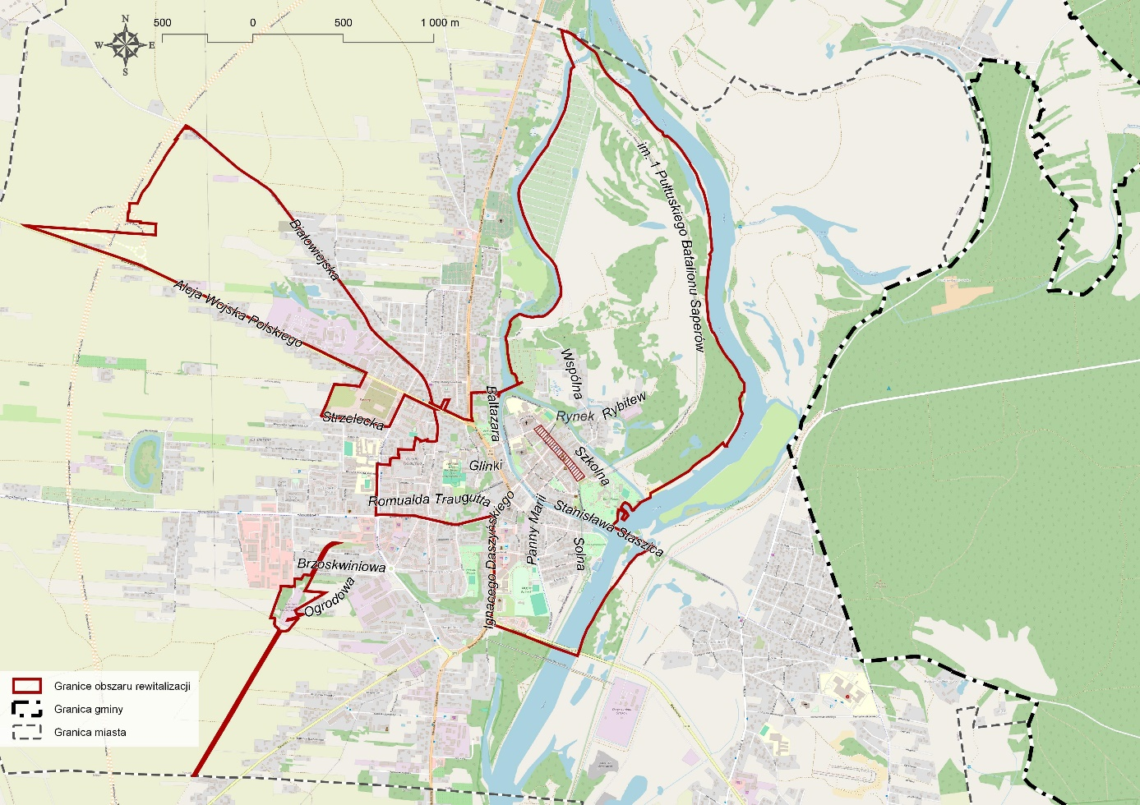

1.1. Powyżej znajduje się mapa Pułtuska z zaznaczonym na niej obszarem rewitalizacji. Prosimy o zaznaczenie krzyżyka w miejscu właściwej odpowiedzi.

Czy jest Pani mieszkanką/Pan mieszkańcem obszaru rewitalizacji?
 TAK
 NIE
Czy miejsce Pani/Pana pracy znajduje się na obszarze rewitalizacji?
TAK
 NIE
Czy prowadzi Pani/Pan działalność gospodarczą na obszarze rewitalizacji?
TAK
 NIE
Czy jest Pani aktywna/Pan aktywny w organizacji (np. stowarzyszeniu, klubie seniora, klubie sportowym), której siedziba znajduje się na terenie obszaru rewitalizacji?
TAK
 NIE
1.2. Pytanie skierowane do mieszkańców Gminy Pułtusk. Prosimy o zaznaczenie krzyżyka w miejscu tylko jednej z odpowiedzi. Od ilu lat jest Pani/Pan mieszkanką/mieszkańcem Gminy Pułtusk?

mniej niż jeden rok
od jednego do pięciu lat
od sześciu do dwudziestu lat
więcej niż dwadzieścia lat
odmowa odpowiedzi

2.1. Czy jest Pani zadowolona/Pan zadowolony z życia w Pułtusku?
zdecydowanie tak
raczej tak
trudno powiedzieć
raczej nie
zdecydowanie nie

2.2. Jakie jest Pani/Pana ulubione miejsce w Pułtusku (np. gdzie Pani/Pan chętnie spaceruje, przebywa) i dlaczego? Prosimy o wpisanie odpowiedzi w poniższe pole.

2.3. Jak bardzo lubi Pani/Pan przebywać na terenie swojego osiedla/swojej okolicy?

Bardzo lubię spędzać czas na moim osiedlu/mojej okolicy.
Lubię spędzać czas na moim osiedlu/mojej okolicy.
Ani lubię, ani nie lubię spędzać czasu na moim osiedlu/mojej okolicy.
Nie lubię spędzać czasu na moim osiedlu/mojej okolicy.
Bardzo nie lubię spędzać czasu na moim osiedlu/mojej okolicy.
W ogóle nie spędzam czasu na terenie mojego osiedla/mojej okolicy.

2.4. Co najbardziej podoba się Pani/Panu w miejscu swojego zamieszkania (osiedlu/okolicy)? Prosimy o wpisanie odpowiedzi w poniższe pole.

2.5. Jak często korzysta Pani/Pan z usług i miejsc położonych przy Rynku i w jego sąsiedztwie?

codziennie
kilka razy w tygodniu
kilka razy w miesiącu
kilka razy w roku albo rzadziej
w ogóle nie korzystam

2.6. Jaki jest Pani/Pana zdaniem stan bezpieczeństwa na obszarze rewitalizacji?

bardzo dobry
dobry
ani dobry, ani zły
zły
bardzo zły
nie mam zdania

2.7. Czy rozważa Pani/Pan możliwość stałej zmiany miejsca zamieszkania?

Nie rozważam.
Tak, to innego osiedla/innej części Pułtuska.
Tak, do miejscowości pod Pułtuskiem.
Tak, do innej gminy w Polsce lub za granicą.
Nie zastanawiałam/-em się nad tym.

2.8. Jak najczęściej przemieszcza się Pani/Pan po Pułtusku?

pieszo
autobusem
rowerem
samochodem
inaczej – proszę podać jak? ......................................................................................

2.9. Kiedy ostatnio uczestniczyła Pani/uczestniczył Pan w wydarzeniu kulturalnym/ sportowym/społecznym kierowanym do mieszkańców Gminy?
w ubiegłym tygodniu
kilka tygodni temu
kilka miesięcy temu
około rok temu
ponad rok temu
nigdy nie uczestniczyłam/-em w takim wydarzeniu

2.10. Proszę podać nazwę ostatniego wydarzenia, w którym Pani uczestniczyła/Pan uczestniczył i miejsce jego organizacji? Jeżeli nie pamięta Pani/Pan nazwy tego wydarzenia, prosimy napisać, czego to wydarzenie dotyczyło.

2.11. Jak ocenia Pani/Pan dostępność usług w Pułtusku? Prosimy o zaznaczenie właściwych odpowiedzi w tabeli.
Rodzaj usług dostępnych  w Pułtusku | Bardzo dobrze | Dobrze | Ani dobrze, ani źle | Źle | Bardzo źle | Nie mam zdania
a) dostęp do edukacji, w tym do szkół i przedszkoli
b) dostęp do sklepów i punktów usługowych
c) dostęp do oferty gastronomicznej
d) dostęp do oferty kulturalnej
(np. kino, koncerty, wystawy)
e) dostęp do terenów zieleni
(np. parki, skwery)
f) dostęp do oferty dedykowanej młodzieży
g) ogólnodostępna rekreacja, w tym tereny sportowe
h) dostęp do placówek opieki zdrowotnej
i) dostęp do transportu publicznego

3.1. Jakie główne problemy i braki Pani/Pana zdaniem występują na terenie obszaru rewitalizacji?

3.2. Prosimy o wskazanie ważnego dla Pani/Pana miejsca na obszarze rewitalizacji, wymagającego zmian w najbliższych latach. Na czym miałyby polegać te zmiany?

3.3. Które ze zmian w centrum Gminy w ostatnich latach docenia Pani/Pan najbardziej? Dlaczego?

3.4. Które z poniższych kierunków działań rewitalizacyjnych są Pani/Pana zdaniem najbardziej wskazane do realizacji? Prosimy o zaznaczenie maksymalnie sześciu najistotniejszych

□ wsparcie aktywności i integracji mieszkańców  □ wsparcie rozwoju lokalnej przedsiębiorczości  □ wsparcie rozwoju organizacji pozarządowych  □ poprawa dostępu do oferty wsparcia dla rodzin  □ poprawa dostępu do oferty wsparcia dla seniorów  □ poprawa dostępu do oferty wsparcia dla osób z niepełnosprawnościami  □ poprawa stanu istniejącego zasobu mieszkaniowego  □ poprawa efektywności energetycznej budynków mieszkalnych  □ poprawa spójności przestrzeni oraz jej dostosowanie do potrzeb osób ze szczególnymi potrzebami  □ poprawa wizerunku i estetyki obszaru rewitalizacji | □ poprawa stanu środowiska  □ nadawanie priorytetu ruchu pieszego poprzez różne formy uspokojenia i ograniczenia ruchu samochodowego  □ rozwój oferty działań służących budowie lokalnej tożsamości mieszkańców  □ rozwój oferty działań kulturalnych  □ rozwój przestrzeni nadwodnych  i wykorzystanie potencjału rzeki Narew  □ rozwój przestrzeni publicznych (np. placów  lub deptaków)  □ rozwój terenów zieleni (np. parków  lub skwerów)  □ rozwój infrastruktury na działania społeczne  i kulturalne  □ rozwój infrastruktury sportowej i rekreacyjnej  □ rozwój spójnego systemu tras rowerowych  □ inne – proszę podać jakie? ........................

3.5. Czy zamierza Pani/Pan włączyć się we wdrażanie programu rewitalizacji w Pułtusku?
 TAK
 NIE
 BYĆ MOŻE

3.6. Czy byłaby Pani gotowa/byłby Pan gotowy podjąć aktywność w organizacjach społecznych w Pułtusku?
 TAK
 NIE
 BYĆ MOŻE

METRYCZKA
M.1. Płeć M.2. Wiek
kobieta
mężczyzna
odmowa odpowiedzi
do 19 roku życia
od 20 do 30 roku życia
od 31 do 45 roku życia
od 46 do 60 roku życia
powyżej 60 roku życia

M.3. Status na rynku pracy
uczę się
studiuję
jestem osobą pracującą
jestem osobą bezrobotną
jestem osobą nieaktywną zawodowo (rencista, emeryt)

DZIĘKUJEMY ZA WYPEŁNIENIE ANKIETY!
Wszystkie informacje na temat procesu rewitalizacji w Gminie Pułtusk są dostępne na stronie internetowej www.pultusk.pl/rewitalizacja. Zachęcamy do zgłaszania propozycji przedsięwzięć rewitalizacyjnych do Gminnego Programu Rewitalizacji Gminy Pułtusk oraz do udziału w wydarzeniach konsultacyjnych w ramach prac nad Programem.

